Interprétation et compilation
TP 2 : Premiers pas en MIPS avec SPIM

Exercice 0:
Prise en main de SPIM.

1.
→ Lancez spim et exécutez la commande help:

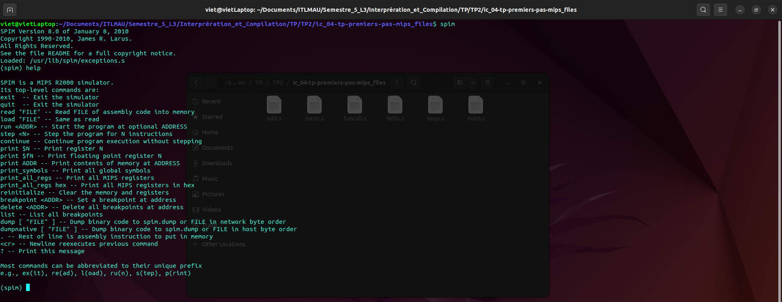

2.
→ Lancez la commande permettant d’afficher l’état de tous les registres.

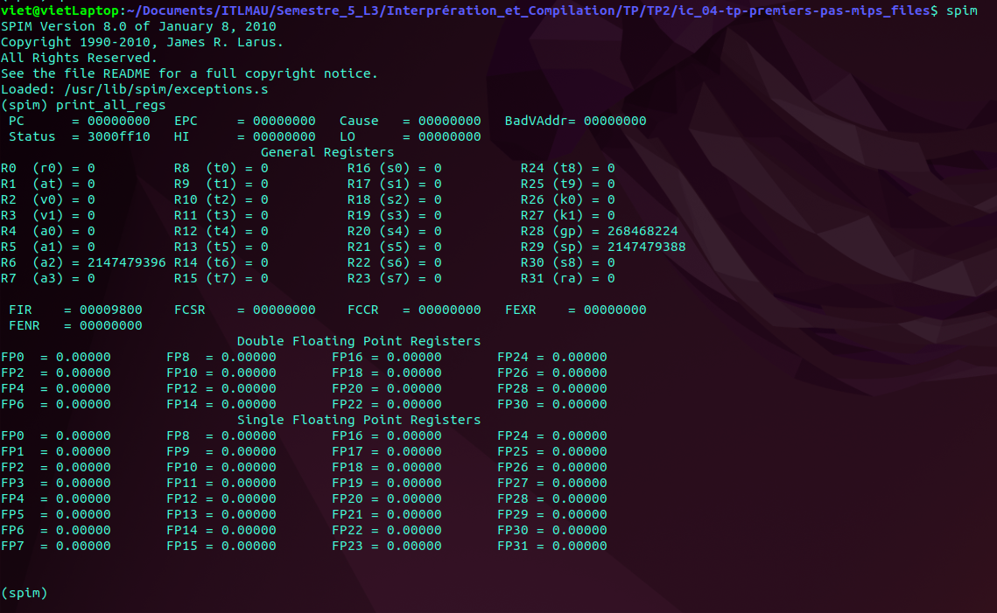
3.
→ Lancez la commande run. Que se passe-t-il ?

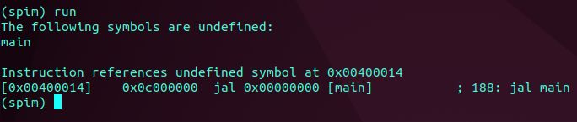
Cette erreur signifie que SPIM ne peut pas trouver la fonction “main” dans ma programme MIPS assembly.

4.
→ Charger en mémoire le fichier “main.s” qui vous est fourni.

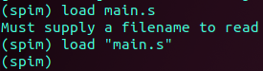

5.
→ Lancez à nouveau la commande run. Que se passe-t-il ?

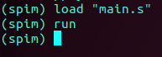

Rien ne s’est passé ...

6.
→ Que s’est-il passé lorsqu’on a lancé la commande run pour la seconde fois ?

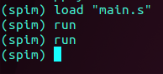

Rien ne s’est passé ...

7.
(a) → Essayez de charger en mémoire le fichier “basic.s”. Que se passe-t-il ?
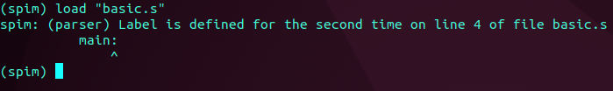
L’erreur indique que l’éetiquette “main” est définie deux fois dans votre fichier “basic.s”.

(b) → Réinitialisez la mémoire et les registres puis chargez en mémoire le fichier “basic.s”.

$ nano basic.s
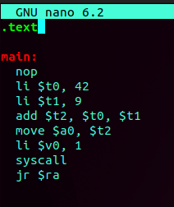

Et supprimer la ligne ‘.global main’ dans la fichier.

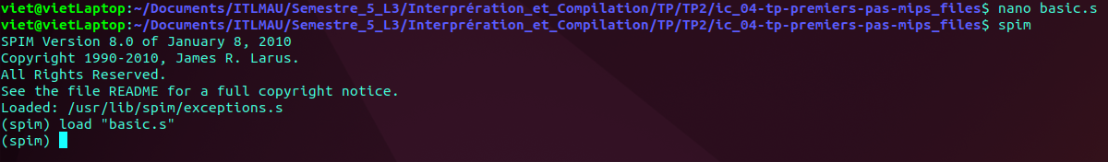
=> Chargez en mémoire réusite!

8.
→ Une fois le fichier “basic.s” chargé, positionnez un breakpoint (commande breakpoint) sur le label main, et lancez l’exécution (run).

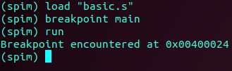

9.
→ Expliquez chacune des instructions du main de “basic.s”.

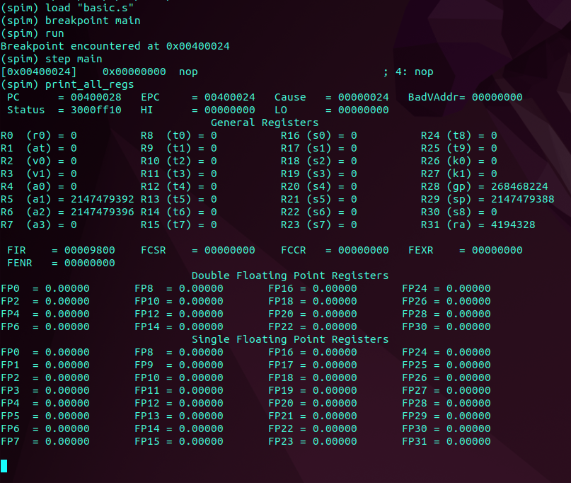
=> La fonction main de le programme effectue une addition simple de 42 et 9, stocke le résultat dans $a0, puis affiche ce résultat à l'aide d'une interruption système avant de quitter le programme. Le résultat attendu serait l'affichage de "51" à la sortie.

Exercice 1:
Premiers programmes (fichiers à récupérer sur le page du cours).

1.
→ Chargez et exécutez ce programme.

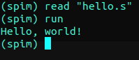

2.

→ Ouvrez le fichier “add.s” et décrivez ce qui se passe dedans. Comment récupère-t-on la valeur retournée par l’appel à read_int ?

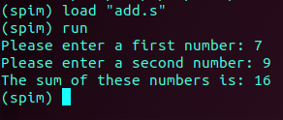

- La section .text commence par déclarer main comme une étiquette globale.

- Le programme commence par afficher le message "Please enter a first number: " en utilisant l'appel système `4` (li $v0, 4 et syscall). Cette instruction utilise $v0 pour indiquer que nous voulons afficher une chaîne de caractères et $a0 pour spécifier l'adresse de la chaîne à afficher.

- Ensuite, le programme utilise l'appel système 5 (li $v0, 5 et syscall) pour lire un entier saisi par l'utilisateur. La valeur entière lue est stockée dans le registre $v0.

- Le programme déplace ensuite la valeur lue de $v0 vers le registre $t0 en utilisant l'instruction move $t0, $v0. Cela permet de conserver le premier nombre saisi par l'utilisateur.

- Le programme répète les étapes 2 à 4 pour le deuxième nombre saisi par l'utilisateur.

- Après avoir obtenu les deux nombres, le programme effectue une addition en utilisant l'instruction add $a0, $t0, $t1 et stocke le résultat dans le registre $a0.

- Il utilise ensuite l'appel système 1 (li $v0, 1 et syscall) pour afficher la somme calculée.

- Le programme affiche ensuite un message "The sum of these numbers is: " pour donner un contexte à la sortie.

- Enfin, il affiche un saut de ligne en utilisant un appel système pour la nouvelle ligne.

- Le programme se termine en effectuant un saut (jr $ra), ce qui permet de quitter proprement la fonction main et de terminer le programme.

- La section .data du programme contient des chaînes de caractères utilisées pour les messages d'invite et de sortie, comme "Please enter a first number: ", "Please enter a second number: ", "The sum of these numbers is: " et "\n". Ces chaînes sont définies à l'aide de l'instruction .asciiz.

==> Ce programme demande à l'utilisateur de saisir deux nombres, effectue leur addition, affiche le résultat et se termine. Le résultat de l'appel à read_int (la valeur entrée par l'utilisateur) est stocké dans les registres $v0 et $t0, puis utilisé pour l'opération d'addition.

3.
Fichier “funcall.s”
→ Chargez et exécutez ce programme. Que constatez-vous ?

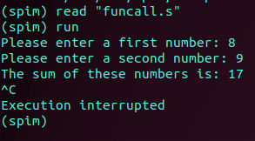

=> L’éxecute du programme ne s’est pas arreté après l’impression des résultats jusqu’à ce que j’appuie sur Ctrl + C

4.
→ Expliquez ce comportement (aidez-vous des fonctionnalités de debug si nécessaire).

- Dans la fichier "funcall.s", la fonction main utilise l'instruction jal add_user_num pour appeler la fonction add_user_num. L'instruction jal effectue un saut vers l'étiquette spécifiée (add_user_num dans ce cas) tout en sauvegardant l'adresse de retour dans le registre $ra (Return Address). Cela signifie que lorsque la fonction add_user_num se termine, le programme essaie de retourner à l'instruction suivant jal add_user_num, qui se trouve être jr $ra dans la fonction main.

- Le programme ne se termine pas tant que add_user_num n'a pas été exécuté, et il est réentrant à chaque appel de cette fonction. C'est pourquoi il ne s'arrête pas après avoir imprimé les résultats. Il reste dans une boucle infinie, car à chaque itération de la boucle, il appelle à nouveau add_user_num.

5.
→ Proposez une correction pour le programme “funcall.s”.

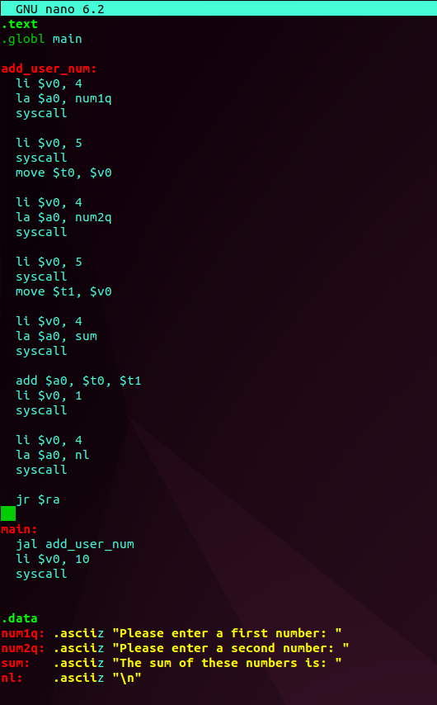
- Ouvrir par la commande: $ nano funcall.s
- Puis ajouter une instruction syscall avec le code de service 10 à la fin de la fonction main. Cela terminera proprement l’éxecution du programme.

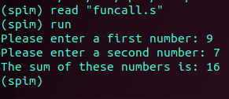

6.
→ Quelles sont les limites de la solution que vous avez proposée ?

Les limits de la solution que j’ai proposé:
- Terminaison immédiate : L'ajout de li $v0, 10 suivi de syscall à la fin de la fonction main provoque la terminaison immédiate du programme.
=> le programme se termine immédiatement après avoir exécuté la fonction add_user_num.

- Perte de la possibilité de réutilisation : En ajoutant la terminaison immédiate à la fin de la fonction main, on ne peut exécuter la fonction add_user_num qu'une seule fois.

- Synchronisation manuelle : Pour que le programme se termine, nous devrons ajouter manuellement l'instruction li $v0, 10 suivi de syscall à chaque point d'achèvement du programme où on veut qu'il se termine.
=> Cela nécessite une gestion manuelle de la terminaison, ce qui peut être complexe si notre programme comporte plusieurs fonctions ou interactions utilisateur.

7.
→ Avez-vous une idée de comment remédier à ces limitations ?

Oui, je peux utiliser des boucles pour permettre à notre programme de rester actif et de continuer à interagir avec l’utilisateur

Par exemple: Je peux demander à l’utilisateur s’il souhaite effectuer une autre opération après avoir affiché le résultat de l’addition. Si l’user choisit continuer, le program retourne au début de la boucle pour effectuer une autre opération.

8.
Le fichier “loop.s”
→ Expliquez le fonctionnement de la boucle.

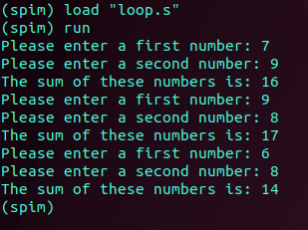

==> Ce programme MIPS assembly utilise une boucle pour effectuer trois itérations de la fonction add_user_num.
Pendant chaque itération, l'utilisateur est invité à saisir deux nombres, dont la somme est ensuite affichée. Après trois itérations, le programme se termine.

Exercice 2:
Votre premier programme

1.

- Créer un fichier ‘sum.s’ par la commande: $ nano sum.s
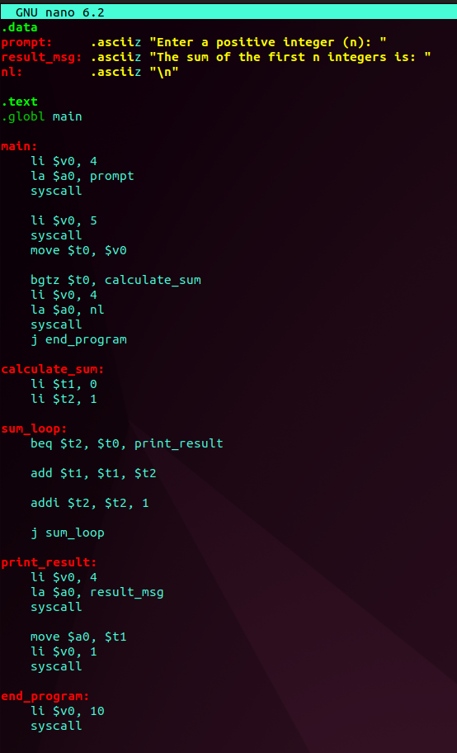

- Puis chargez en mémoire avec spim et run :
